Портфолио как инструмент оценки личностных результатов обучающихся
Учитель русского языка и литературы
МБОУ «Школа №76 им.А.Н.Ковачевичаг.Донецка»
А.А.Яныхбаш
В разных источниках можно найти различные определения понятия "оценивание":
1. Оценивание - это контроль качества образования.
2. Оценивание - это инструмент, позволяющий определять развитие, прогресс в преподавательской деятельности.
3. Оценивание - это способ коррекции деятельности обучаемых, с помощью которого учитель определяет уровень подготовленности ученика.
В каждой стране есть своя система оценивания. Например, 5- тибалльная в России. Так же существуют и более "растянутые" шкалы оценок: девяти, десяти, двенадцатибалльные, а в некоторых странах Африки - даже тридцати - и стобалльные системы.
Традиционная система оценивания неудобна тем, что малый разброс баллов затрудняет объективное оценивание, снижает стимулирующую роль отметки. А при много балловой системе учитель не может точно оценить ученика, возможно, он знает на 10 баллов, а его оценивают в 8 или менее.
Таким образом, на современном этапе обучения требуется новый подход к оцениванию результатов достижений обучающегося. Рассмотрим форму портфолио, как один из новых подходов к оцениванию достижений обучающегося.
По Б. Скиннеру, современный образовательный результат – это то, что «остается у человека, когда все выученное уже забыто». Речь идет о личности (ее базовых, надпредметных характеристиках) как итоге направленного, но непредсказуемого, экзистенциального по сути, процесса жизнестроительства.
Разумеется, такую деятельность можно выстроить на основе следования определенным образцам и алгоритмам, но в этом случае их выбор должен осознанно определяться учащимися.
Задача педагога в этом случае заключается в создании таких условий, которые бы обеспечивали «запуск» механизмов самообразования, самопознания и самоактуализации личности, а также способствовали бы формированию мотивации достижения. То есть он должен организовать такое взаимодействие в системе «педагог – учащийся», в котором учащийся осуществлял бы самоуправление учением.
Одним из методов оценки личностных результатов учащихся является оценка личностного прогресса ученика с помощью портфолио, способствующего формированию у учащихся культуры мышления, логики, умений анализировать, обобщать, систематизировать, классифицировать.

Типы портфолио. В зависимости от целей создания портфолио бывает разных типов:
- «папка достижений» - способствует повышению собственной значимости ученика и отражает его успехи (похвальные грамоты за учёбу, достижения в спорте, в различных интеллектуальных конкурсах и т.д.; благодарственные письма родителям, табели успеваемости и т.п.);
- «рефлексивное портфолио», раскрывающее динамику личностного развития ученика, помогающее отследить результативность его деятельности. В эту папку собираются все контрольные и творческие работы ученика: сочинения, изложения, эссе, рисунки, поделки, результаты медицинских и психологических обследований и т.д. – в общем, всё, что делалось в течение определенного срока.
- проблемно-исследовательское портфолио, связанное с написанием реферата, научной работы, подготовкой к выступлению на конференции.
- тематическое портфолио, создаваемое в процессе изучения какой-либо большой темы, раздела, учебного курса, предмета, а также внеурочной деятельности.
- портфолио-презентация (подборка наиболее представительного) работ учащегося, предполагающая непосредственное участие в выборе работ.
Варианты использования.
Портфолио могут использоваться:

Основной смысл портфолио – «показать все, на что ты способен»
Для самореализации ребенку уже в начальных классах необходимо иметь правильную мотивацию, умение ставить цели и добиваться их. Учебный процесс требует самодисциплины от учащегося, способности проводить самоанализ, чтобы преодолевать неудачи и уметь радоваться своим победам. Поэтому родители и педагоги должны помочь ему раскрыть свой внутренний потенциал. Портфолио создается для структуризации его работ, успеваемости и достижений.
Основная цель школьного портфолио - выявить все достоинства учащегося и дать ему правильный вектор для дальнейшего развития его способностей.
Поэтому крайне важно усвоить для себя и пояснить ребенку, что составление портфолио - это не гонка за дипломами и всевозможными грамотами! Важен сам процесс участия в учебной деятельности или творческой работе, а не его результат.
Личностное порфолио – эффективное средство для плодотворной совместной работы учеников, родителей и учителей над формированием положительных качеств развивающейся личности. Особенно актуально это для учащихся начальных классов, когда ребёнок только начинает понимать, что такое коллектив и какое место занимает он в коллективе, когда он только начинает учиться оценивать себя: свои сильные и слабые стороны.
Основные цели портфолио:

Функции «портфолио»

- Диагностическая - фиксирует изменения и рост за определенный период времени
- Целеполагания - поддерживает учебные цели
- Мотивационная - поощряет результаты учащихся, преподавателей и родителей
- Содержательная - раскрывает весь спектр выполняемых работ
- Развивающая - обеспечивает непрерывность процесса обучения о т года к году
- Рейтинговая - показывает диапазон навыков и умений
Продукты деятельности.
В учебные портфолио могут быть включены следующие категории и наименования продуктов учебно-познавательной деятельности учащегося:
Работы учащегося:
- классные самостоятельные работы;
- домашние работы;
- проекты по русскому языку и литературе;
- решения упражнений из учебника, выполненных учащимися самостоятельно сверх учебной программы;
- сочинения по русскому языку и литературе;
- рефераты или доклады по русскому языку и литературе;
- наглядные пособия по данной теме, настенные материалы;
- копии статей из журналов и книг, прочитанных учащимися по данной теме;
- автобиография учащегося;
- читательский дневник;
- работы над ошибками, выполненные в классе и дома;
- копии текстов и файлов из интернетовских сайтов, компьютерных программ и энциклопедий, прочитанных учащимися по данной теме;
- графические работы, выполненные учащимися по данной теме;
- описания исследовательских работ;
- листы самоконтроля с описанием того, что учащийся не понимает по данной теме, почему и в какой помощи он нуждается;
- лист целей, которых учащийся хотел бы достигнуть после изучения данной темы;
- дипломы, поощрения, награды по данному предмету.

Структура Портфолио

Что касаемо структуры портфолио, то жестких требований по введению не существует.
Портфолио ученика начальных классов может включает в себя следующие разделы:
Раздел«Знакомьтесь, это я!»
а) титульный лист;
б) автобиография;
в) рассказ о семье, родословная;
г) моя маленькая родина;
д) я и мои друзья.
Для титульного листа потребуется вклеить фотографию ребенка. Будет лучше, если он сам выберет свое фото. Таким образом, можно развивать его инициативность. Ребенок мог бы описать свои увлечения, рассказать о своем селе, семье, друзьях, о своем имени или фамилии, написать о своей школе. Главное, чтобы он описывал то, что ему интересно и то, что он считает важным.
Мое имя.
Здесь предлагается рассказать, что означает имя, которым нарекли ребенка родители. Рассказать, какой характер имеют люди с данным именем, и согласится или не согласится с этой характеристикой. Привести примеры людей, прославивших это имя. И составить небольшой рассказ о них.
Моя семья.
Надо рассказать о маме, папе и всех тех родственниках, с которыми живешь. Кто они, где работают, чем занимаются, как проводят время. Какие существуют семейные традиции, какое место занимаешь в семье и чем помогаешь. И вообще все, что есть сказать о себе и своей семье. Возможны
даже пожелания на будущее, собственные мечты, касающиеся семьи. Прилагаются фотографии или рисунки.
Мои друзья.
Кто они, где подружились, за что ты ценишь своих друзей, какой у них характер. Раскрыть вопрос: «А какой есть друг – ты?» Фотографии друзей и совместных игр.
Если друзей нет, и такое бывает, ребенку предлагается придумать рассказ, какого друга он хотел бы иметь.
Моя школа
В этом разделе ребёнок может описать свои школьную жизнь, законы школы. Ученик сам составляет свой режим дня.
Отдельные странички по предметам (что нравится, не нравится, мнение о предмете его нужности)
Мои учителя. (Отношение к ним, любимые педагоги и тренера, чем вызвано уважение)
Мои увлечения
Здесь же можно написать о занятиях в спортивной секции, учебе в музыкальной школе или других учебных заведениях дополнительного образования.
Мой город
это рассказ о родном городе (селе, деревне), о его интересных
местах.
Раздел «Мои учебные достижения»:
Ученик наполняет этот раздел удачно написанными контрольными работами, интересными проектами, отзывами о прочитанных книгах, графиками роста скорости чтения,
Раздел «Мое творчество»:
Ребенок может поместить свои творческие работы: рисунки, сказки, стихи.
Если выполнена объемная работа (поделка), нужно поместить ее фотографию. Родителям необходимо предоставить полную свободу ребенку при наполнении этого раздела, чтобы он мог наглядно видеть, каких успехов достиг.
Раздел «Моя общественная работа».
Здесь отражаются все полезные дела, направленные не на учебу, а на поддержания класса, школы, семьи, дома. Рассказы о субботниках, школьных спектаклях, организации похода и т. д.
Раздел « Мои достижения »
-полученные ребенком грамоты, дипломы за достижение успехов в разных сферах деятельности;
Все имеющиеся грамоты и дипломы лучше вкладывать в хронологическом порядке. В начальных классах для ребенка важны все его успехи, поэтому лучше не делить их на главные достижения (например, в учебе) и второстепенные (например, в спорте).
Раздел « Мои впечатления »
В начальной школе дети принимают активное участие в экскурсионно-познавательных программах, ходят в театр, на выставки, посещают музеи. Необходимо в завершение экскурсии или похода предложить ребенку творческое домашнее задание, выполняя которое, он не только вспомнит содержание экскурсии, но и получит возможность выразить свои впечатления.
Раздел «Копилка советов»
Раздел « Отзывы и пожелания»:
а) отзывы за проделанную работу;
б) рекомендации в письменном виде;
в) ободрительные письма;
Этот раздел один из самых важных для повышения самооценки у ученика. Педагоги, которые уделяют достаточно внимание стараниям ребенка, смогут положительно оценить их. Если использовать не просто слово «молодец», а хвалить ребенка за что-то конкретное, то его мотивация в учебе будет только расти. Этот раздел так же может помочь учителю выразить свои рекомендации и пожелания родителям ученика.

Портфолио может содержать дополнительные разделы, которые может добавить учитель.

Распределение ответственности в ведении портфолио
Одной из основных целей составления портфолио ученика начальной школы является установка тесного сотрудничества между родителями, педагогом и ребенком. Ученики младших классов, которые впервые оформляют портфолио, не смогут обойтись без помощи родителей. Но помощь должна заключатся в постоянном побуждении ребенка проявлять инициативу и самостоятельность в заполнении данных.
По мере взросления помощь родителей сводится к минимуму.
Таким образом, он сможет производить оценку своих достижений и возможностей, а так же формировать личное отношение к полученным результатам.

В содержании портфолио для учащихся 5–9-х классов важны следующие показатели:

- показатели предметных результатов (контрольные работы, данные из таблиц результатов, выборки проектных, творческих и других работ по разным предметам);
- показателиметапредметныхрезультатов;
- показатели личностных результатов (прежде всего во внеучебной деятельности).
I раздел"Мой портрет" (информация о владельце) помимо личных данных учащегося содержит результаты психологической диагностики,
информацию, помогающую ребенку проанализировать свой характер, способности, узнать способы саморазвития, самосовершенствования, самопознания.
С помощью этого раздела ученик ежегодно проводит самоанализ собственных планов и интересов, итогов года, ставит цели, анализирует достижения.
Самоанализ можно провести на первом классном часе и вложить заполненный лист в портфолио. С течением времени интересно проследить, остается ли ребенок на прежних позициях или его размышления с возрастом и под влиянием определенных событий меняются и т. д.
Во II раздел"Портфолио документов" помещается перечень представленных в портфолио официальных документов (все имеющиеся у школьника сертифицированные документы, подтверждающие индивидуальные достижения в различных видах деятельности):
- дипломы об участии в предметных олимпиадах различного уровня;
- грамоты за участие в конкурсах;
- сертификаты;
- благодарственныеписьма;
- свидетельства и т. д.
Наличие данного раздела дает возможность качественной и количественной оценки материалов портфолио.
III раздел"Портфолио работ" (творческие работы) включает в себя материалы ученических проектов: исследований, записи решения задачи, фото, видео, презентационные материалы поделок и осуществлённых мероприятий − всё, что ученик САМ посчитает нужным сюда включить.
Но чтобы он делал, это нужно регулярно предлагать сделать и напоминать о такой возможности. Каждый материал или группа материалов может сопровождаться листом «Самооценка проекта». О необходимости и полезности оценивать свои достижения также нужно время от времени напоминать ученикам: «Интересно взглянуть на свои достижения? Попробуйте сами оценить свои успехи».
Пример листа «Самооценка проекта»
1.В начале этого проекта у меня была цель ….
2. Особенно хорошо мне удалось …
3. В следующий раз я постараюсь сделать лучше …
4. Свой результат могу оценить так (на выбор):
-доволен, похоже на то, что делаю обычно;
- цель достигнута, но в следующий раз многое сделаю иначе;
- очень доволен, так как результат отличается от обычного;
- необыкновенный результат, его будет сложно повторить;
Материалы этого раздела дают широкое представление о динамике учебной и творческой активности ученика, направленности его интересов, характере предпрофильной подготовки.
Отбирая в свой Портфель достижений творческие, проектные работы, обучающийся проводит рефлексию сделанного, а педагог может отследить, как меняются, развиваются интересы ребёнка, его мотивация, уровень самостоятельности, способность к саморефлексии.
Чтобы добиться результатов, работа с портфолио должна быть организована и системна. В начале учебного года для учащихся мы проводим презентацию портфолио, где они знакомятся с назначением и структурой портфолио, стратегией сбора материала (т.е. происходит мотивация: каждому учащемуся должно быть понятно, зачем нужно создавать портфолио). Далее в течение года проводятся консультации, классные часы, деловые игры, тренинги. В процессе определенных способов работы, обучающих упражнений формируются умения, необходимые для работы с портфолио и для развития самостоятельности и самоконтроля в обучении в целом (пример)
Критерии оценивания достижений учащихся
Для оценивания создаются рабочие группы состоящий из заместителя директора по УВР,2-3 учителей, педагога-психолога
Достижения учащихся = результаты итоговой аттестации за 4, 9-ый класс + результаты школьной, городской, республиканской олимпиад, интересные самостоятельные проекты и творческие работы и т.п.
Критерии оценивания портфолио (по 1 баллу)
- Развитость мышления (гибкость, рациональность, оригинальность мышления);
- Сформированность умения решать задачи;
- Сформированность прикладных умений (способность решать практические проблемы, применять новые технологии для решения прикладных задач и др.);
- Развитость коммуникативных умений (работать в малых группах, выступать с докладами, сформированность письменного языка, умение четко и аргументировано излагать мысли и др.);
- Сформированность умений самоконтроля и самооценки (самокритичность, умение работать над ошибками, реалистичность в оценке своих способностей и др.).

Задачи портфолио, конечно же, не решаются за один-два года. Необходимо реально оценить возможности учащихся, педагогов, родителей в возможности предоставления материалов, позволяющих составить “картину” значимых образовательных результатов в целом, обеспечить отслеживание его индивидуального прогресса в широком образовательном контексте, продемонстрировать его способности практически применять приобретенные знания и умения.
Внедрение технологии «Портфолио» в школе требует большой и систематической работы по повышению квалификации учителей. Работа должна быть нацелена на формирование у них готовности принять эту инновацию на основе понимания всех ее возможностей для раннего формирования у учащихся профессионально-значимых умений .
В технологии «Портфолио» существует множество техник, развивающих критическое мышление, креативность, формирующих различные навыки работы с текстами и информацией (способы добывания, анализа, творческой переработки), а также умение работать в парах, группах, индивидуально, защищать собственные проекты.
Технология «портфолио» используют больше всего, начиная с 1 по 11 классы.
Принципиально, что преподаватель мотивирует учащихся на творческое решение проблемы, самостоятельный выбор способа решения.
Предлагаю Вашему вниманию несколько наиболее распространенных техник портфолио и примеры их использования на уроках русского языка и литературы:
Виды портфолио
Портфолио можно рассматривать и как технологию, и как продукт.
Портфолио как технология основано оценивании результатов образовательной деятельности.

Портфолио как продукт может рассматриваться в качестве:
-портфолио документов,т.е.документированные индивидуальные образовательные достижения.

- портфолио работ-это собрание различных творческих и проектных работ обучающихся: участие в конкурсах, олимпиадах, спортивные и художественные достижения.

- портфолио отзывов включает в себя характеристики отношения личности к различным видам деятельности, представленные педагогами, родителями, а также письменный самоанализ самого ученика.

- портфолио- отчет по процессу обучения заключается в описании того, что обучающийся узнал, чему научился, т.е. его взаимодействие на интеллектуальном, эмоциональном и социальном уровнях.
Итак, портфолио позволяет учитывать результаты, достигнутые обучающимися в разнообразных видах деятельности: учебной, творческой, социальной, коммуникативной.

Предлагаю вашему вниманию примеры портфолио обучающихся разных возрастных групп
В разделе «Мои достижения»
Лэпбук. Интерактивная папка.
Лэпбук – сравнительно новое средство обучения. Впервые создавать лэпбуки начали американцы. Лэпбук - это книжка-раскладушка с кармашками, дверками, окошками, вкладками, мини-книжками, книжками-гармошками, конвертами разных форм, в которую помещены материалы на одну тему, которые ребенок может доставать, перекладывать, складывать по своему желанию.
Портфолио это не только современная эффективная форма оценивания, но и действенное средство для решения важных педагогических задач.
• поощрять активность и самостоятельность;
• развивать навыки рефлексивной и оценочной деятельности;
• формировать умение учиться: ставить цели, планировать и организовывать собственную учебную деятельность.

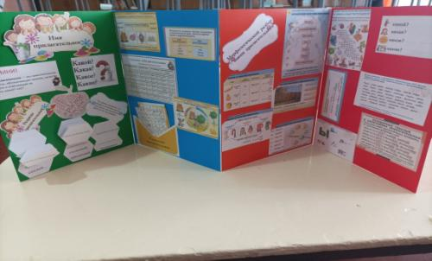
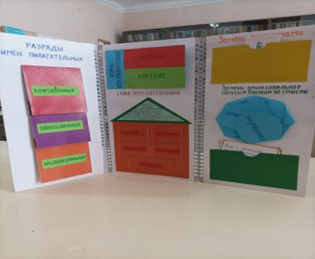

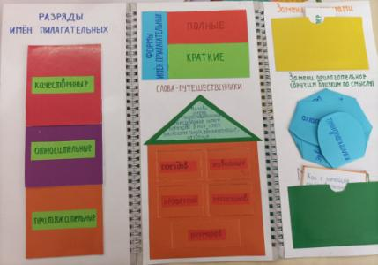

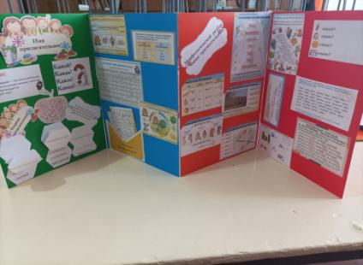
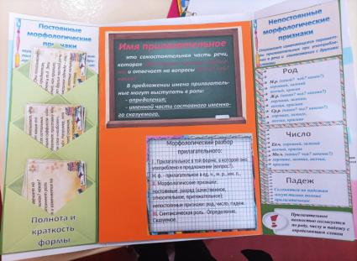
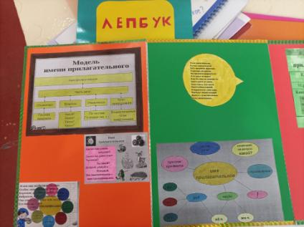
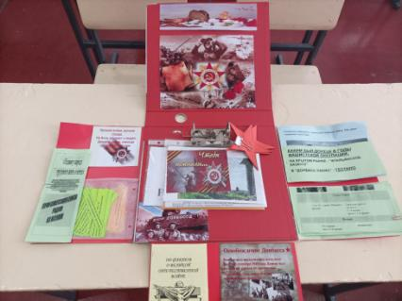
На постоянной основе использую прием словесного рисования на уроках-это способность человека выражать свои мысли и чувства на основе прочитанной сказки, басни, рассказа, стихотворения. Словесное рисование ни в коем случае не должно превращаться в пересказ произведения. Этот прием направлен, прежде всего, на развитие способности к конкретизации словесных образов (воображения). Кроме того, развивается речь ребенка и его логическое мышление. Это прием требует выполнения ряда операций: прочитать, представить, конкретизировать, подобрать точные слова и выражения для описания, логически выстроить свое высказывание.
Результат работы учащихся
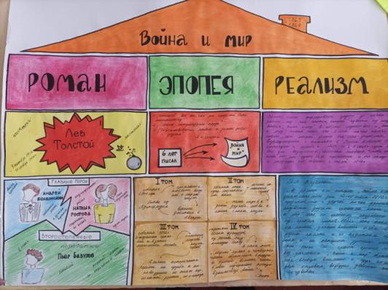
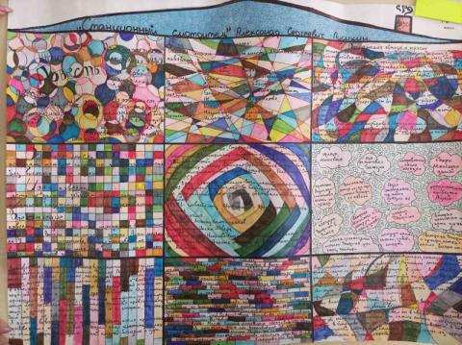

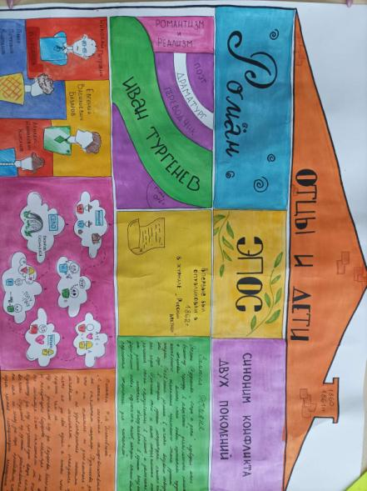

Таким образом, портфолио, усиливает ситуацию успеха в учебной деятельности, что способствует позитивному самоутверждению личности, влияет на формирование ценностных установок.
Материал портфолио собирается не один год, а в течение всего периода обучения. Портфолио является формой оценивания образовательных результатов по продукту, созданному учащимся в ходе учебной, творческой, социальной и других видов деятельности. Таким образом, портфолио соответствует целям, задачам и идеологии личностно-ориентированного обучения. Важно также отметить, что помощь в работе с портфолио, оказываемая ученику учителем и родителями, ни в коем случае не подменяет его собственную творческую деятельность.

Спасибо за внимание!

